### Grauner Pietro

### 5. Razred

### *Tehniški zavod Jurij Vega*

### šolsko leto 2018/2019

### datum: 18/10/2018

### 

### 

1. Referat iz laboratorija nis-a

KALKULATOR

CILJ

Z uporabo jezika javascript, analiziraj in ustvari kalkulator, ki naj vsebuje splošne matematične operacije ter oklepaje za računanje matematičnih izrazov.

ANALIZA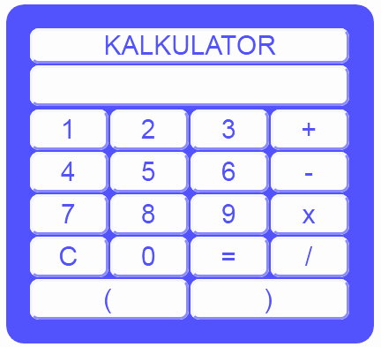

Ustvaril bom kalkulator, v obliki strani html, ki bo vseboval 2 tabeli. Ena tabela bo razdeljena na dve vrstici, ki bodo vsebovali napis “KALKULATOR” in display na katerem bo prikazan izraz, nato rezultat. V drugi tabeli, ki bo razdeljena na štiri stolpce in vrstice, bodo števila in operacije. Zadnja vrstica bo razdeljena samo na dve celici, to bo možno z uporabo funkcije cosplan. Matematične operacije bodo implementirane z uporabo inline ukazov, ob znački *input*,oneclick value, ki omogočajo urejeno in kompaktno kodiranje in računanje. Delovanje oklepajev in zaklepajev bo opravljeno med značkama *scrpit.* Oblikovanje bo direktno v file-u html z uporabo značk *style.* Obe dve tabeli bosta stali v box-u tipa *div,* ki nam omogoča učinkovitejšo oblikovaje.

PROGRAM

<html>

<head>

<script>

function addChar(input, character) {

if(input.value == null || input.value == "0")

input.value = character

else

input.value += character

}

</script>

<style>

**.**

**.**

**.**

</style>

</head>

<body>

<form name="kalkulator">

<div>

<table>

<tr>

<td>

<p>KALKULATOR</p>

</td>

</tr>

<tr>

<td>

<input type="text" name="display" id="display" disabled>

</td>

</tr>

</table>

<table>

<tr>

<td><input type="button" name="ena" value="1" onclick="kalkulator.display.value += '1'"></td>

<td><input type="button" name="dva" value="2" onclick="kalkulator.display.value += '2'"></td>

<td><input type="button" name="tri" value="3" onclick="kalkulator.display.value += '3'"></td>

<td><input type="button" class="operator" name="plus" value="+" onclick="kalkulator.display.value += '+'"></td>

</tr>

<tr>

<td><input type="button" name="stiri" value="4" onclick="kalkulator.display.value += '4'"></td>

<td><input type="button" name="pet" value="5" onclick="kalkulator.display.value += '5'"></td>

<td><input type="button" name="sest" value="6" onclick="kalkulator.display.value += '6'"></td>

<td><input type="button" class="operator" name="minus" value="-" onclick="kalkulator.display.value += '-'"></td>

</tr>

<tr>

<td><input type="button" name="sedem" value="7" onclick="kalkulator.display.value += '7'"></td>

<td><input type="button" name="osem" value="8" onclick="kalkulator.display.value += '8'"></td>

<td><input type="button" name="devet" value="9" onclick="kalkulator.display.value += '9'"></td>

<td><input type="button" class="operator" name="krat" value="x" onclick="kalkulator.display.value += '*'"></td>

</tr>

<tr>

<td><input type="button" id="cisti "name="clear" value="C" onclick="kalkulator.display.value = ''"></td>

<td><input type="button" name="nic" value="0" onclick="kalkulator.display.value += '0'"></td>

<td><input type="button" name="rezultat" value="=" onclick="kalkulator.display.value = eval(kalkulator.display.value)"></td>

<td><input type="button" class="operator" name="deli" value="/" onclick="kalkulator.display.value += '/'"></td>

</tr>

<tr>

<td colspan="2"><input type="button" id="tdbottom" class="btnMath" name="btnMath" value="(" onclick="addChar(this.form.display, '(')"></td>

<td colspan="2"><input type="button" id="tdbottom" class="btnMath" name="btnMath" value=")" onclick="addChar(this.form.display,')')"></td>

</tr>

</table>

</div>

</form>

</body>

</html>

TESTIRANJE

Program deluje pravilno, oklepaji delujejo tudi če jih je več. Sledi primer delovanja:

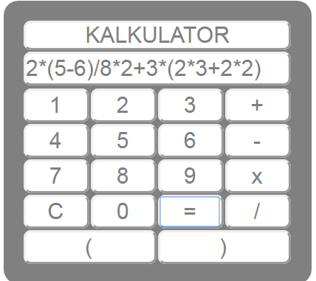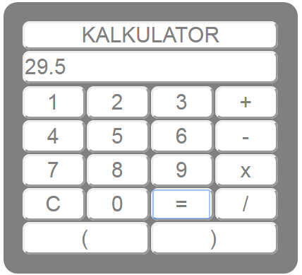

*Grauner Pietro*